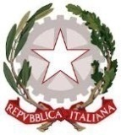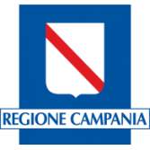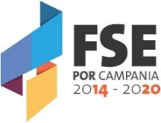

ISTITUTO COMPRENSIVO STATALE
“N. Iannaccone”
Via Ronca 11 - 83047 LIONI (AV)

CON PLESSO E SEZIONI ASSOCIATE DI SCUOLA DELL’INFANZIA, PRIMARIA E SEC. DI 1° GRADO DI TEORA (AV)
AVIC86000T - C.F.91007490641 - C.U. Fatt.UFIV4S
Sito web: https://iclioni.it
tel/fax: 082742046 e-mail: avic86000t@istruzione.it e-mail pec: avic86000t@pec.istruzione.it

Scuola dell’infanzia e scuola primaria Via Ronca 11 83047 Lioni (AV) Tel/Fax Segreteria 082742046
Scuola secondaria 1°grado Via Ronca 20 83047 Lioni (AV) Tel. 082742015
Scuola dell’infanzia, primaria e secondaria 1°grado Largo Europa 1083056 Teora (AV) Tel. 082751077

Altri D.S.E. 2018/2019
SCUOLA | n | ALUNNO | DIAGNOSI | I° GLHO | MONITORAGGIO INTERMEDIO | GLHO FINALE
 | 1
 | 2
 | 3
 | 4
 | 5
 | 6
 | 7
 | 8
 | 9
 | 10
 | 11
 | 12
 | 13

La funzione strumentale area 4 il Dirigente Scolastico

